**Noordernieuws – 11.03.2020**

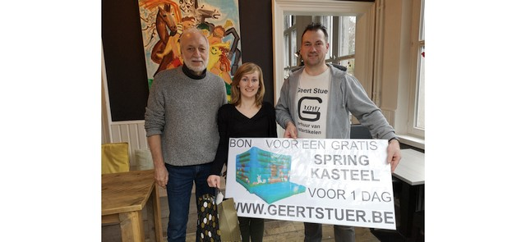

Begin maart doorbrak de lokale Facebookgroep “Ge zijt van Kapellen als … “ een nieuwe grens: 17.500 leden zijn momenteel lid. De groep werd in 2012 opgericht door Steve Van den Wijngaert en in 2014 overgenomen door de huidige beheerder Dirk Van Laer en Hugo De Hoon.

Het doel van de groep was de geschiedenis van ons dorp uit te vlooien en de contacten tussen inwoners van Kapellen en de uitwijkelingen (met roots in Kapellen) te verstevigen. Allerlei historische verhalen, oude foto’s en actueel nieuws van de gemeente, de verenigingen en individuele inwoners, vormen zowat de ruggengraat van de huidige Facebookpagina.

Waar het in andere gemeenten beperkt bleef tot het actief houden van de pagina, werden in de loop der jaren ook een aantal activiteiten georganiseerd. Zoals de jacht op de “eclairkesdief” – naar een verhaal van Jack Staal – bij de start van de nieuwe beheerders, een fietszoektocht, een eenmalige editie van “Kapellen klinkt” en een flink pakket wedstrijden met steun van een aantal sponsors, exclusief voor de leden van de Facebookgroep.

In de marge van de FB-pagina ontstond ook de website van “Ge zijt van Kapellen als … “ als “bewaarplaats” van foto’s en verhalen die anders via het vluchtige medium dat Facebook nu eenmaal is, snel in de vergetelheid zouden belanden en uit het zicht zouden verdwijnen. Deze website www.gzvka.be werd langzaam uitgebouwd, waardoor nu al heel wat fraais te bekijken over onze gemeente. In elk geval een bezoekje waard.

En ondertussen ging het leven op de Facebookpagina zijn (actieve) gang … Stilaan is de pagina – naast haar historisch karakter – ook uitgegroeid tot een alternatief nieuws- en informatiekanaal over onze gemeente en haar verenigingen. Dat heeft de aantrekkingskracht ervan zeker geen kwaad gedaan. Want inmiddels heeft de groep meer dan 17.500 leden, zowel uit de eigen gemeente, uit talrijke randgemeenten, maar ook verder uit binnen- en buitenland.

Op woensdag 11 maart mocht het 17.500ste lid in bistro “Buitengewoon” enkele cadeautjes komen ophalen. Sponsor Geert Stuer bood de winnares Sofie Vandebrouck een dagje met gratis springkasteel aan én van de FB-groep “Ge zijt van Kapellen als … “ ontving ze nog een extra cadeautje. En uiteraard is het niet de bedoeling dat het daarbij blijft … want inmiddels zijn alweer een aantal nieuwe leden toegetreden tot de actieve GZVKA-familie, om op de hoogte te blijven van het reilen en zeilen in onze schitterende gemeente Kapellen. Op naar de 20.000 leden!

HDH